Osteopatia craniomandibular em Bulldog Inglês –Relato de Caso
(Craniomandibular osteopathy in English Bulldog – Case Report)
G.R.VARALLO ^{I*}, B.R. LIMA ^{II}, T.M.M. RAPOSO^{II} , C.R.DALECK ^{III}
RESUMO
A osteopatia craniomandibular é uma afecção óssea degenerativa, proliferativa, não neoplásica, incomum em cães. Acomete, principalmente, os ossos do crânio. Os animais mais afligidos são cães imaturos, entre três a oito meses de idade, pré-púberes, das raças West Highland e Terrier Escocês. Trata-se de uma moléstia autolimitante e sem predileção sexual. Os principais sinais clínicos baseiam-se em dor na região mandibular, aumento da mandíbula, sialorréia, febre intermitente. O diagnóstico é fundamentado nos sinais clínicos, achados radiográficos e exame histopatológico. O tratamento baseia-se no controle da dor.
Palavras-chave: Afecção Óssea. Autolimitante. Cão. Proliferação óssea.

SUMMARY
Craniomandibular osteopathy is a degenerative bone disorder, proliferative, nonneoplastic, uncommon in dogs. It affects, mainly, the skull bones, and possibly the long bones. The animals are more distressed immature dogs, three to eight months of age, prepubertal, breeds West Highland and Scottish Terrier. It is a self-limiting disease with no sex predilection. The main clinical signs are based on pain in the jaw, increased jaw, drooling, intermittent fever. Diagnosis is based on clinical, radiographic and histopathologic examination. The treatment is based on pain control.
Keys words: Bone Disease. Bone Growth. Dog. Sell-limiting.

I*: Programa de pós-graduação, Faculdade de Ciências Agrárias e Veterinárias de Jaboticabal (Unesp), SP, Brasil. E-mail: giovanna_vet03@yahoo.com.br. Autora para correspondência.
II: Programa de pós-graduação, Faculdade de Ciências Agrárias e Veterinárias de Jaboticabal (Unesp), SP, Brasil
III: Departamento de Clínica e Cirurgia, Faculdade de Ciências Agrárias e Veterinárias de Jaboticabal (Unesp), SP, Brasil.

INTRODUÇÃO
A osteopatia craniomandindibular é uma afecção óssea rara, degenerativa, proliferativa (WATSON et al., 1995) e não neoplásica, a qual afeta, primariamente, os ossos de crânio e, ocasionalmente, os ossos longos (RISER et al., 1967). Os ossos comumente acometidos são o parietal e o occiptal, as bulhas timpânicas, bem como os ramos mandibulares e a articulação temporomandibular (ATM) (ALEXANDER & KALLFELZ, 1975).
Acomete, principalmente, cães imaturos das raças West Highland e Terrier Escocês, tendo sido relatado também nas raças Boston Terrier, Cairn Terrier, Shetland Sheepdog, Labrador Retriever, Dinamarquês, Buldog Inglês, Doberman Pinscher, Setter Irlandês e Boxer (MONTEGOMERY, 2007). A faixa etária varia entre três a oito meses de idade e não existe predisposição sexual (ALEXANDER & KALLFELZ, 1975). A proliferação óssea interrompe-se quando ocorre a maturidade esquelética (THOMPSON et al., 2011).
A etiologia permanece desconhecida. Infere-se que há herança autossômica em West Higland White Terrier (PADGETT & MOSTOSKY, 1986). Nas raças não terrier sugere-se a participação de infecções bacterianas (Escherichia coli) ou virais (vírus da cinomose canina) (WATSON et al., 1995). Os sinais clínicos mais comuns incluem dor persistente ou intermitente ao redor da boca, sialorréia, espessamento mandibular e febre intermitente (RISER et al.,1967; ALEXANDER & KALLFELZ, 1975; WATSON et al., 1995). O diagnóstico baseia-se nos sinais clínicos, nos achados radiográficos e histológicos (WATSON et al., 1995).
O tratamento tem por finalidade amenizar o desconforto através de analgésicos, notadamente os antinflamatórios não estereoidais (ALEXANDER & KALLFELZ, 1975; WATSON et al.,1995) O objetivo do presente relato visa documentar a doença em um cão da raça Buldog Inglês atendido no Instituto Veterinário Dr. Daleck.

MATERIAL E MÉTODOS
Foi admitido no Instituto Veterinário Dr. Daleck, Ribeirão Preto, São Paulo, um cão da raça Bulldog Inglês, fêmea, oito meses de idade, pré-púbere com histórico de hiporexia e aumento de volume gradativo em região mandibular há um mês. O exame físico constatou espessamento de ramo horizontal direito da mandíbula de consistência firme, sensível à manipulação e palpação.
Nesse âmbito, exames laboratoriais e de imagem (radiográficos) foram solicitados para avaliação mais detalhada do paciente. Dessa forma, cinco mL de amostra sanguínea foram colhidos para a obtenção do perfil hematológico e bioquímico sérico renal (creatinina) e hepático (ALT). As imagens radiográficas do crânio foram realizadas em duas projeções – obliqua e ventro-dorsal. Mediante a interpretação dos resultados desses exames, realizou-se a biópsia incisional do ramo horizontal da mandíbula direita. Três amostras de fragmentos ósseos foram colhidas e acondicionadas em frascos com formalina a 10%. Posteriormente, os fragmentos foram processados para a averiguação histopatológica e imunoistoquímica.
Terapia analgésica foi instituída para amenizar o desconforto do animal. Implementou-se, por via oral, meloxicam 0,1 mg/kg/SID/5 dias, cloridrato de tramadol 4 mg/kg/TID/10 dias e dipirona 25mg/kg/TID/10 dias.
Após 14 dias da biopsia incisional, foram colhidos cinco mL de sangue para obtenção de soro e, assim, mensurar a concentração de sódio, potássio, cálcio total, cálcio ionizado e fósforo. Além disso, para acompanhamento da evolução da doença, radiografias e hemograma controles foram repetidos após 30 dias da primeira consulta.

RESULTADOS E DISCUSSÃO
O eritrograma realizado no momento da admissão do paciente revelou discreta anemia normocítica normocrônica. Já o leucograma, bem como o perfil bioquímico renal e hepático adequavam-se aos valores fisiológicos considerados normais para a espécie (Tabela 01). Já as imagens radiográficas evidenciaram intensa proliferação óssea do ramo horizontal direito da (Figura 01 A) e o laudo histopatológico revelou fibrossarcoma.
A terapia analgésica instituída para minimizar do desconforto do paciente foi satisfatória, proporcionando uma melhora inclusive no apetite.
As radiografias controles, após um mês da evolução da doença, constataram significativa redução da proliferação óssea do ramo horizontal direito da mandíbula (Figura 02 B). Além disso, o perfil hematológico (eritrograma) normalizou-se (Tabela 01).
Devido à evolução clínica apresentada pelo animal, incompatível com fibrossarcoma, foi sugerida, então, a imunoistoquímica do fragmento ósseo, a qual detectou a osteopatia craniomandibular (Figura 02).
No presente relato, portanto, corrobora-se as descrições documentadas na literatura, visto que a paciente era jovem e com proliferação óssea do ramo horizontal da mandíbula (PASTOR et al., 2000; LAFOND et al., 2002; MCCONNELL et al., 2006; THOMPSON et al.,2011). Tal afecção induz dor, dificuldade de apreender alimento, aumento de volume facial e sialorréia (WATSON et al.; 1995; RATTERREE et al.; 2011). Dessa forma, conforme descrito no estudo, os sinais clínicos evidenciados também são condescendentes com os apresentados pela comunidade científica, principalmente no que se concerne ao aumento de volume da porção óssea afetada e sensibilidade dolorosa.
Em virtude do padrão radiográfico proliferativo, o diagnóstico diferencial para osteomielite, periostite traumática, desordens metabólicas e neoplasia torna-se de suma importância (HUCHKOWSKY, 2002). Nesse âmbito, realizou-se a biópsia incisonal da lesão para a obtenção do diagnóstico. Entretanto, o laudo histopatológico não foi elucidativo, uma vez que avaliou como sendo neoplasia maligna.
Nesse contexto, as radiografias controles da região óssea acometida pela proliferação periosteal foram relevantes, pois possibilitaram determinar o curso da doença. Sendo possível observar a regressão considerável dos sinais radiográficos da lesão após um mês de acompanhamento, bem como a melhora do quadro clínico do paciente apenas com a administração de analgésicos. Tais evidências, logo, incompatibilizavam-se com o diagnóstico de fibrossarcoma apresentado pela análise histopatológica. Então, para definir precisamente a afecção, a imunoistoquímica obteve papel fundamental, a qual constatou intensa presença de fibroblastos sem alterações neoplásicas.
Quanto à avaliação laboratorial, as alterações no eritrograma não são observadas na osteopatia craniomandibular (HUCHKOWSKY, 2002). Desse modo, infere-se que a discreta anemia evidenciada no momento da consulta seja resultante da hiporexia desenvolvida pela paciente por um período considerável. Tal afirmativa é comprovada com o restabelecimento da contagem eritrocitária dentro dos limites fisiológicos após o restabelecimento do animal. Não obstante, a hiperfosfatemia sérica foi relatada por Watson 1995, o qual atribuiu tal aumento como um achado normal em cães em fase de crescimento. Conforme notificado no relato, houve discreto aumento do nível sérico do fósforo (7,2 mg/dl).
O tratamento é alicerçado na terapia analgésica (HUCHKOWSKY, 2002). A administração de antiinflamatórios não esteroidais é o suficiente para o controle da dor no paciente (HUCHKOWSKY, 2002). Todavia, no paciente em questão, houve a necessidade de associar o cloridrato de tramadol e a dipirona para potencializar o efeito do protocolo instituído. Ademais, a resolução da afecção ocorre quando o animal atinge a maturidade sexual (WATSON et al.,1995; HUCHKOWSKY, 2002; THOMPSON et al., 2011).

CONCLUSÃO
A osteopatia hipertrófica é uma afecção incomum na casuística veterinária e pode ser facilmente confundida com outros processos proliferativos (osteomielite, periostites traumáticas, desordens metabólicas e neoplasias). Dessa forma, faz-se imprescindível a avaliação clínica rigorosa, assim com exames de imagens e biópsias com ênfase para a imunoistoquímica para determinar o diagnóstico e o estabelecimento de uma conduta terapêutica adequada, eficiente e, sobretudo, correta.

REFERÊNCIAS
ALEXANDER, J.W.; KALLFELZ, F.A. A case of craniomandibular osteopathy in a Labrador Retriever. Journal of the American Animal Hospital Association, v.70, p.560-563, 1975.
ALEXANDER, J.W. Selected skeletal dysplasias: Craniomandibular osteopathy, multiple cartilaginous exostoses, and hypertrophic osteodystrophy. The Veterinary Clinics of North America. small animal practice, v.13, p. 55–70, 1983.
HUCHKOWSKY, SL. Craniomandibular osteopathy in a bullmastiff. The Canadian Veterinary Journal, v.43, p.883–885, 2002.
LAFOND, E.; BREUS, G.J.; AUSTIN, C.C. Breed susceptibility for developmental orthopedic diseases in dogs. Journal of the American Animal Hospital Association, v.38, p.467–77, 2002.
MCCONNELL, J.F; HAYES, A.; PLATT, S.R.; SMITH, K.C. Calvarial hyperostosis syndrome in two bullmastiffs. Veterinary Radiology & Ultrasound, v.47, p. 72–77, 2006.
MONTEGOMERY, R. Diversas afecções ortopédicas. In: SLATTER, D. (Ed). Manual de Cirurgia de Pequenos Animais. 3ed. Manole: Barueri, 2007. p. 2255-2256.
PADGETT, G.A.; MOSTOSKY, U.V. Animal model: the mode of inheritance of craniomandibular osteopathy in west highland white terrier dogs. American Journal of Medical Genetics, v.25, p.9–13, 1986.
PASTOR, K.F.; BOULAY, J.P.; SCHELLING, S.H.; CARPENTER, J.L. Idiopathic hyperostosis of the calvaria in five young Bullmastiffs. Journal of the American Animal Hospital Association, v.36, p.439–445, 2000.
RISER, W.H; PARKES, L.J.; SHIRER, J.F. Canine craniomandibular osteopathy. American Veterinary Radiology Society, v.8, p.23–30, 1967.
RATTERREE ,W.; GLASSMAN, M.M.; DRISKELL, E.A.; HAVING, M.E. Craniomandibular Osteopathy with a Unique Neurological Manifestation in a Young Akita. Journal of the American Animal Hospital Association, v.47, p.7–12, 2011.
THOMPSON, D.J.; ROGERS, W.; OWEN, M.C.; THOMPSON, K.G. Idiopathic canine juvenile cranial hyperostosis in a Pit Bull Terrier. New Zealand Veterinary Journal, v.59, p.201–205, 2011.
WATSON, A.D.J.; ADAMS< W.M.; THOMAS, C.B. Craniomandibular osteopathy in dogs. Compendium on continuing education for the practicing veterinarian, v.17, p.911–922, 1995.

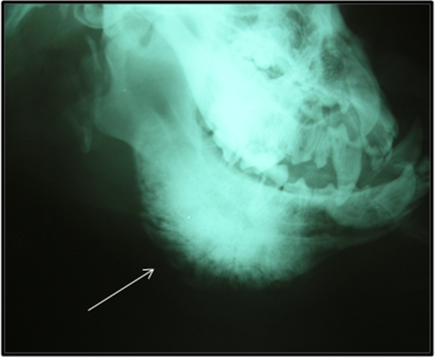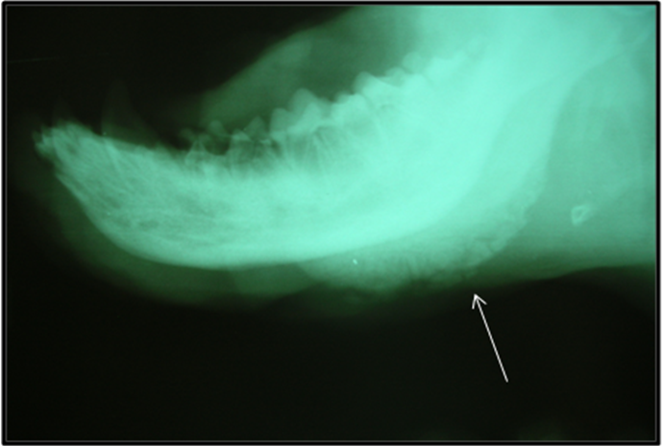
Figura 01 A: Radiografia obliqua direita da mandíbula de cão Buldog Inglês com osteopatia craniomandibular ilustrando a proliferação óssea e reação periosteal (seta) do ramo horizontal direito da mandíbula. B: Radiografia obliqua direita (controle) da mandíbula de cão Buldog Inglês com osteopatia craniomandibular ilustrando a redução da proliferação óssea (seta) em ramo horizontal direito da mandíbula (30 dias de evolução).
A
B

Data | Hematócrito (%) | Eritrócitos (mm³) | Leucócitos (mm³) | Creatinina (mg/dl) | ALT (U/l) | Na (mmol/L) | K (mmol/L) | Ca total (mg/dL) | Ca ionizado (mg/dL) | P (mg/dL)
10/08/10 | 35 | 5,41x10³ | 6550 | 0,5 | X | X | X | X | X | X
26/08/10 | X | X | X | X | X | 148 | 4,4 | 10 | 4 | 7,2
08/09/10 | 48 | 7,4x10³ | 9800 | 1,2 | 31,4 | X | X | X | X | X
Tabela 01: Resultados dos exames laboratoriais durante os primeiros trinta dias de acompanhamento
Figura 02: Em A, fotomicrografia de lesão fibrodistrofica em mandíbula de cão. Observar grande deposição de fibras colágenas (azul) em substituição ao tecido ósseo normal. Tricrômio de Masson. Obj. 10x. Em B, Imunoistoquímica de lesão fibrodistrofica em mandíbula de cão. Observar fibroblastos alongados, formando feixes irregulares. Vimentina. Obj. 20x.

